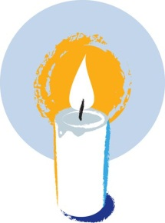
Gratulerer med dåpen – samling om LYSET

BIBELTEKSTER:
Joh 8,12 (Jeg er verdens lys), Mat 5,14 (Dere er verdens lys)
INNHOLD:
Jesus sier: Jeg er verdens lys. Dere er verdens lys.
HVA: | MATERIELL:
VELKOMMEN!
Deltagerne tas imot i døra en og en.
Sendes videre hvor ledere drar i gang lek til alle har kommet eller begynner å synge sammen.
Velkommen – info om hva vi skal gjøre i dag.
KOMME I GANG!  Sang eller lek f.eks.  Treklang 507 Er du veldig glad og vet det  Treklang 536 Vi velkommen ønske vil  Alle 10-åringer reiser seg, alle med rød genser reiser seg, alle med sko på reiser seg ... | Noen leker finner du under Ressursmateriell.
SAMTALE/INTRO:
Slå opp i Bibelen. Vet dere, når jeg slår opp i Bibelen, helt i begynnelsen, det første som Gud sa var: «Det skal bli lys!» Og det ble lys. Hvorfor egentlig det? Hva trenger vi lys til? Hvorfor trenger mennesker lys?/Hva trenger mennesker lys til? Samle, gi rom for assosiasjoner, ikke kommenter.
FORTELLING:

Fortelling: Lyset sal
En konge hadde to sønner. Da han ble gammel, tenkte han at en av de to måtte bli hans etterfølger. Han samlet da alle sine vise rådgivere og kalte også på sine to sønner. Hver av sønnene fikk fem sølvmynter og kongen sa: «Dere får fem sølvmynter og dere får i oppgave å fylle slottets store sal – jeg skal ikke si hva dere skal fylle salen med, men i kveld, ja, da vil jeg se at salen er fylt opp.» Rådgiverne så på hverandre, de var enige, dette var en god oppgave.
Den eldste sønnen gikk ut, han vandret forbi et åker hvor arbeiderne høstet sukkerrør. De tok alt inn og presset det i et stort kvern. De tomme sukkerrørene lå bare i veikanten. Den eldste sønnen tenkte: «Det er lett, jeg kan fylle hele salen med sukkerrør.» Han ble raskt enig med arbeiderne, han betalte fem sølvmynter og hele salen ble fylt med sukkerrør. Den eldste sønnen gikk til kongen og sa: «Det er gjort. Du kan peke ut meg til din etterfølger.» Men kongen sa: «Nei, det er ikke kveld ennå.»
Ganske snart etter kom den yngste sønnen. Han ba om at sukkerrørene ble fjernet fra salen. Slik ble det. Da tok den yngste sønnen et lys, satte det midt i salen og tente det. Skinnet fra det levende lyset fylte hele salen, helt inn i det mørkeste hjørnet kom lyset inn.
Da sa kongen: «Du skal bli min etterfølger. Din bror har betalt fem sølvmynter for å fylle salen med gamle sukkerrør. Du har alle dine fem mynter igjen, og du har fylt salen med det menneskene trenger.»
UNDRING/ROM FOR SAMTALE:  Hva var hallen fylt opp med til slutt? Hvorfor gleder kongen seg så veldig?  En gang skulle Jesus snakke til en stor menneskemengde, han klatret opp på et høyt fjell og han snakket og snakket, og menneskene lurte på, hva vil han egentlig? Så sa han: Dere er verdens lys!  Hvem snakker Jesus om? Hva betyr det?  Det er det Jesus mener, dere er verdens lys, hver av dere. | Stor gul papirsol med teksten «Dere er verdens lys» (på øvre halvdel av sirkelen), som du legger i midten. En gul papirstripe per deltaker med deltakers navn på som dere legger rundt som solstråler.  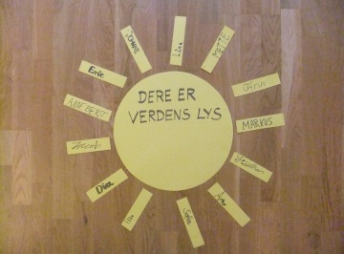
SANG:
Treklang This little light of mine
Syng Håp I Lyset som gir oss håp
N13 246 Lyset skinner over jord!
N13 752 Gi oss lys

SAMTALE:  Ta evt opp en linje fra salmen/sangen.  «Jesus sier, jeg er verdens lys». Hvorfor sier han det? Hva betyr det?  Hvem og når sier man dette i kirken? Hvorfor gjøres det? (Samle eller fortell: dåpsritual, lystenning, forbønn, påskelys) | Legg en gul halvsirkel med teksten «Jeg er verdens lys» på solen, slik at begge tekstene er synlige.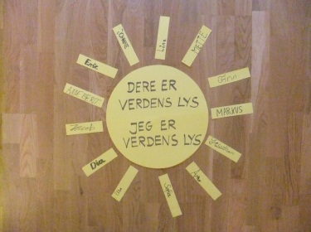
SANG/SALME:  Gratulerer med dåpen, This little light of mine eller Lyset som gir oss håp (Syng Håp I) | «Gratulerer med dåpen» finner du under Ressursmateriell.
KREATIVT:  Pynte dåpslys  Eller  Pynte telysglass  Eller  Kanskje dere kan i felleskap pynte et nytt påskelys til kirken.  Lysene kan tennes under gudstjenesten med dåpspåminnelsen. | Materiell og oppskrifter til å pynte lys og pynte telysglass finner dere i vanlige hobbybutikker. Lysene kan godt pyntes med dåpssymboler (se f.eks. under Kommunikasjon).  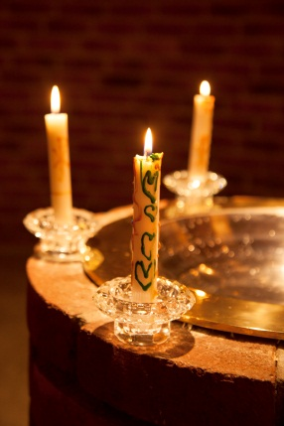
MAT, PRAT OG PAUSE  Mat fra Jesus tid | Eksempler: brød (pitabrød, flatbrød), jogurt, nøtter, honning, frukt (tørket fiken og dadler, druer, granatepler), oliven, fetaost (i små mengder, oliven og feta spiser ikke alle barn, men fint å smake på)
RESYMÉ:

Hvordan har samlingen vært?
Hva husker du spesielt?
Se på det det dere har laget i dag.

LITURGISK AVSLUTNING:  - Inngangsord  - Salme: en dåpssalme (gjennomgående på alle samlinger)  - Tekst: Joh 8,12; Mat 5,14  - Bilde «Lyset» med noen tanker: Jesus foran soloppgangen eller bruk tegningene fra barna eller lystenning, hvis ikke det gjøres under gudstjenesten  - Bønn: Eg tenkjer på eit lys.  Eg tenkjer på eit stort, vedunderleg lys.  Det er eit godt lys. Fargen er varm og gul.  Det er eit lys som tek bort all angst og redsel.  Lyset er her. Det er heilt nær meg.  Lyset er glad i meg, det vil at eg skal ha det godt.  Lyset ler. Lyset stryk meg over hovudet. Det stryk meg på kinnet.  No kviskrar lyset  (fra Her er jeg! Barnebønner, Monica-Vikstöm-Jokela, IKO-forlaget)  - Fadervår  - Velsignelsen | Dåpssalmer finner du under Ressursmateriell.  Bilde «Lyset» (Ressursmateriell) som plakat eller postkort til hvert barn.
Flere ressurser  BILDE:  Se på bildet. Hva ser dere?  Lyset brenner klart. Det er jul, menneskenes lys som skinner i mørket er kommet til verden. Det er også påske, påskemorgens sol, lyset over graven som gir livshåp. Og det er også dåpen: å få vandre på livets vei, å få vandre i Guds lys, det som bekrefter håpet om at mørket, lidelse, nød og trengsel ikke er alt, og ikke er det første – og heller ikke det siste. For dåpens lys minner om trøst og fremtid, om evig liv, om lyset som viser veien hjem, om fredens by på en nyskapt jord.  Jesus Kristus lover:  Som lys er jeg kommet til verden, for at ingen som tror på meg, skal bli i mørket.  (Joh 12, 46)  Lyset skal ikke settes under et kar, men være synlig. Vi skal fortelle om det. Vi skal gjøre vår gjerning i lyset og la lyset prege oss. Vi skal leve i lyset og Paulus skriver om det:  Han har også latt lyset skinne i våre hjerter, for at kunnskapen om Guds herlighet i Jesu Kristi ansikt skal lyse fram.  (2. Kor 4, 6)  Fordypningen kan utvides med mulighet til å tegne/male (ikke gi føringer på motivet) eller lek for dem som ikke ønsker å tegne.  Symbolene som er utviklet til Gratulerer med dåpen ligger på Størstavalt.no under Illustrasjoner. | 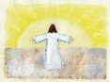  Bildene finner du under Ressursmateriell, kan vises på skjerm eller printes ut som plakat eller postkort.

